**POMOC PSYCHOLOGICZNO-PEDAGOGICZNA**

**Rozwijanie koordynacji wzrokowo-ruchowej**

Zadanie 1. Rodzicu, narysuj dziecku na kartce A4 dwa labirynty. Dziecko wykonuje ćwiczenie jak pokazane na zdjęciu.

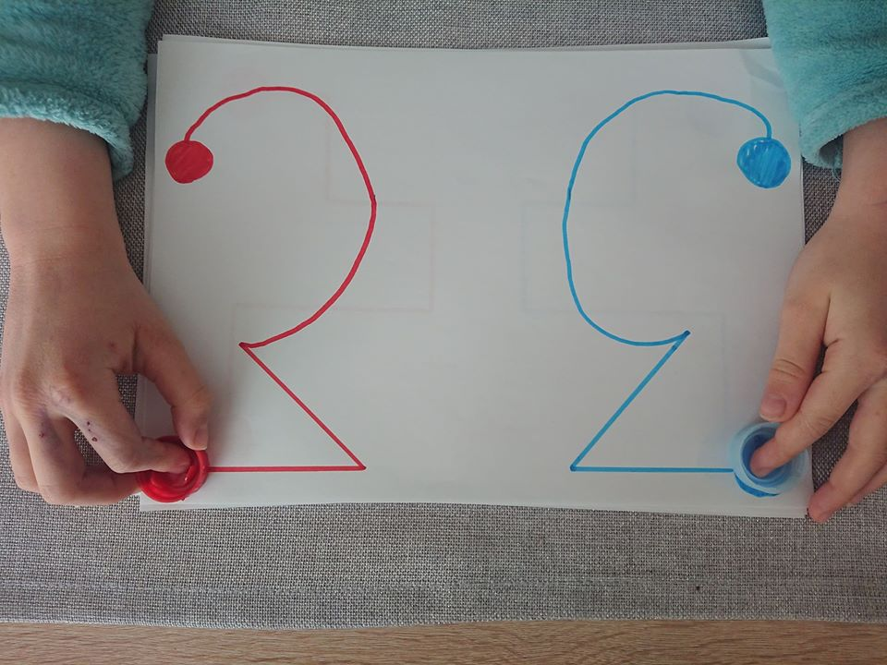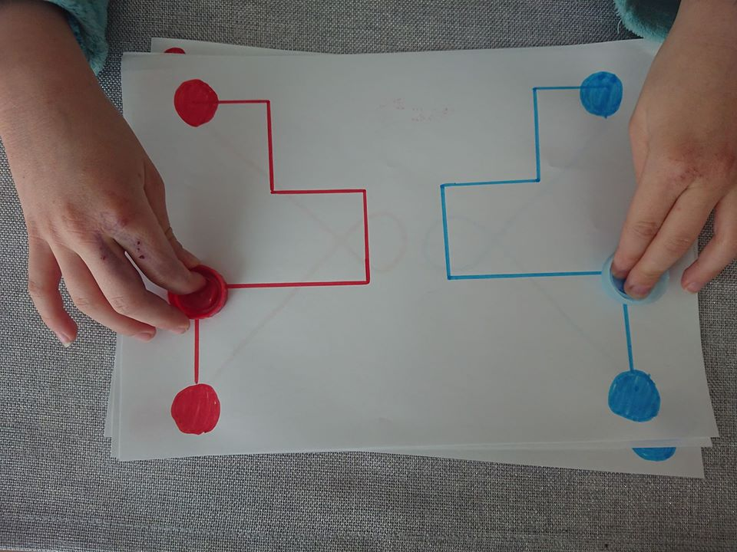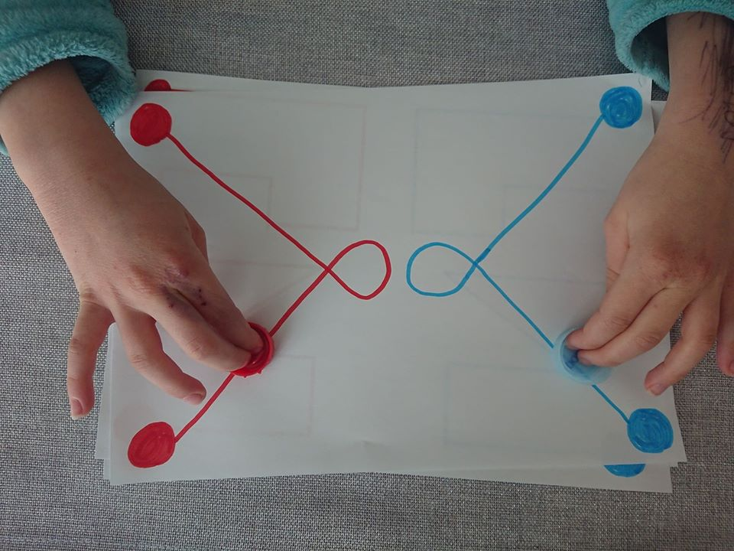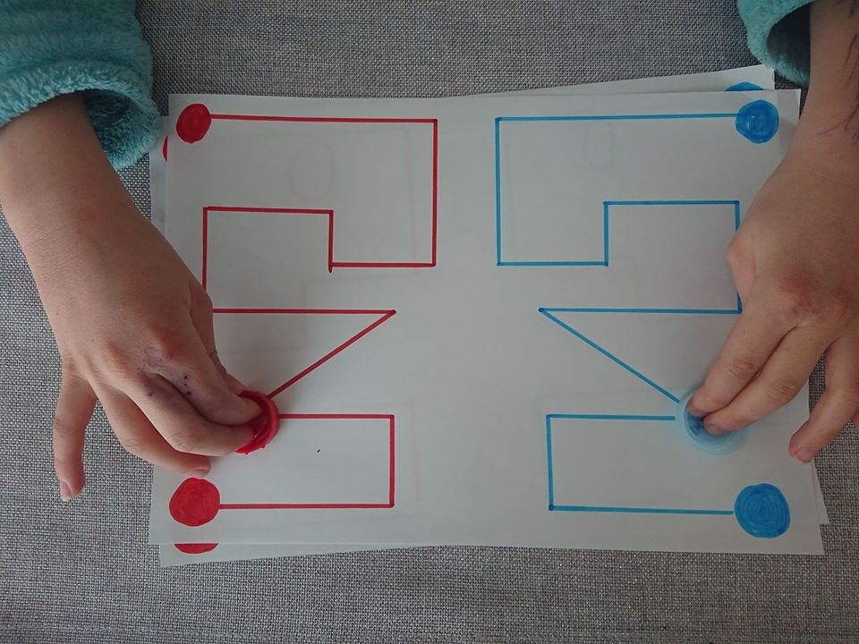

Zadanie 2. Usprawnianie wycinania- dziecko wycina po linii (szlaczku), aż piłka dotrze do bramki.

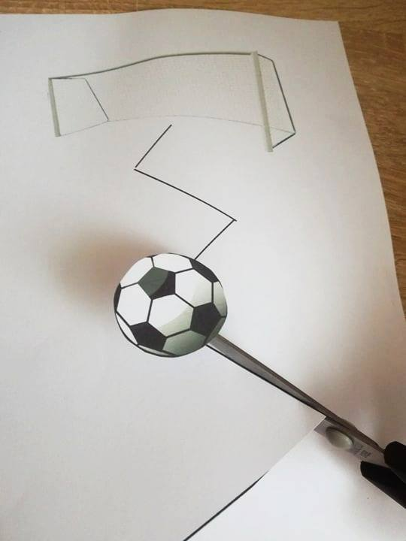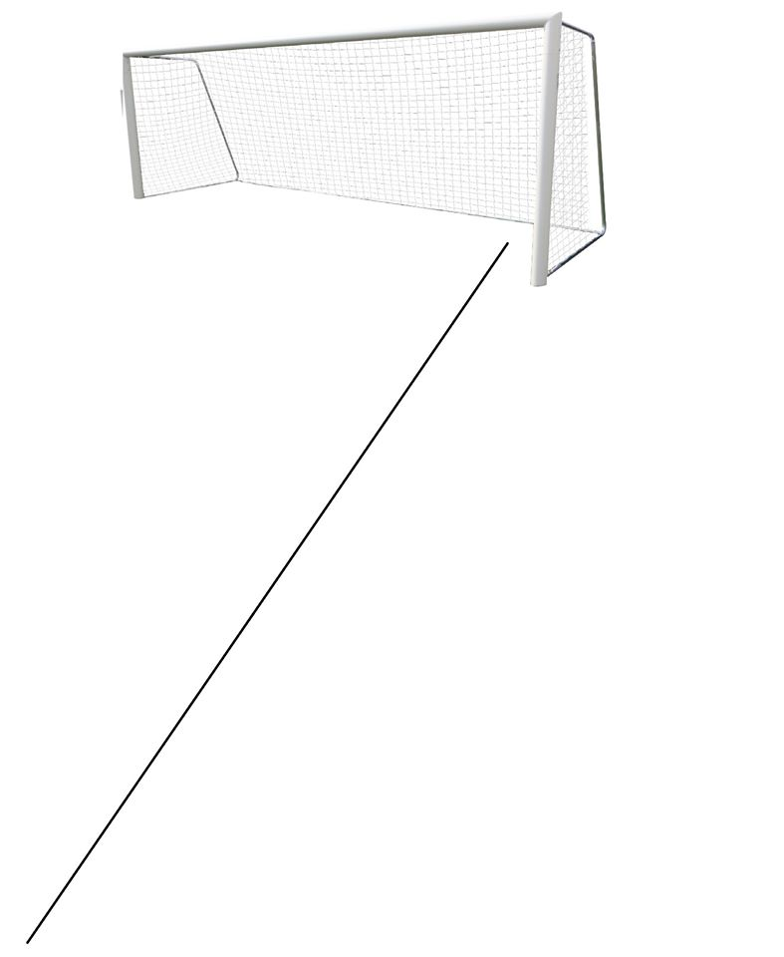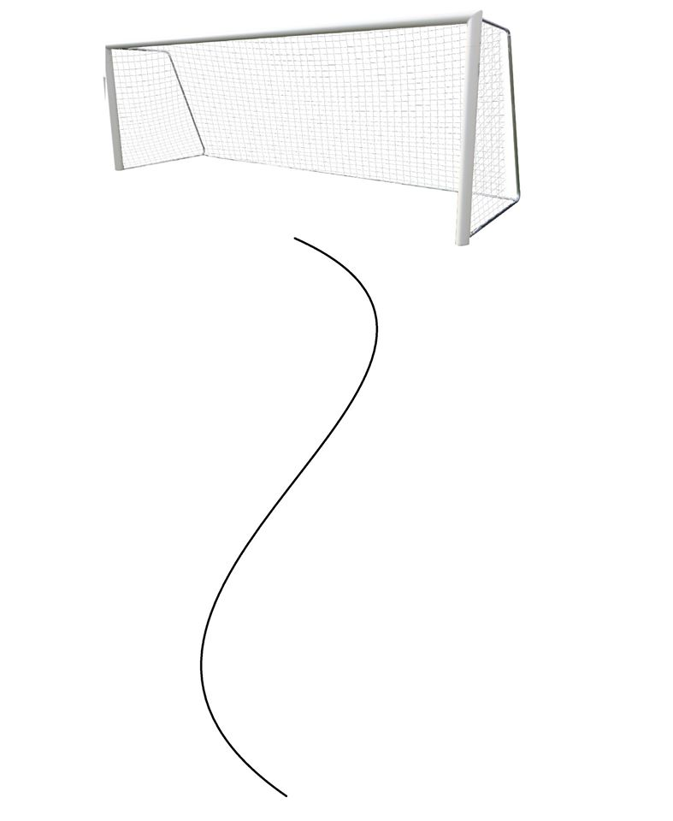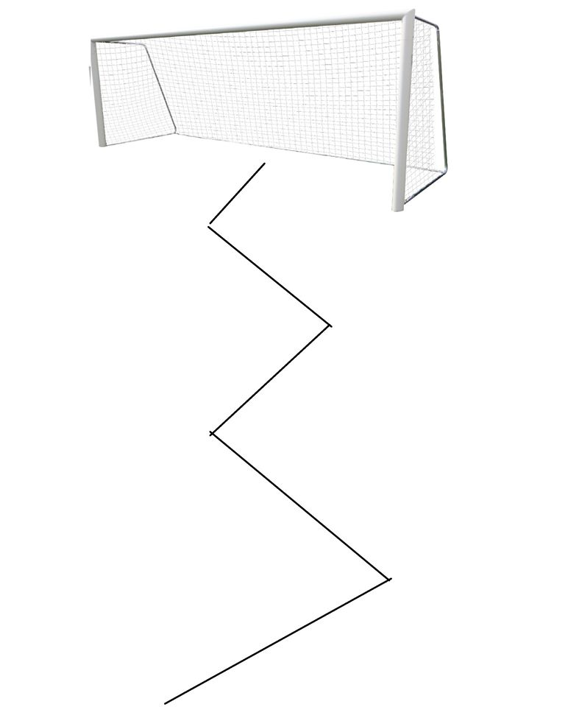

Zadanie 3. Ćwiczenie grafomotoryczne. Podążaj między liniami szlaczka od kwiatka do motylka. Pamiętaj, staraj się nie wychodzić poza szlaczek.

